Участникам спецоперации и их семьям полагается ряд льгот и выплат от Соцфонда

(https://sfr.gov.ru/grazhdanam/Informaciya_dlya_uchastnikov_SVO_i_ih_semei/)

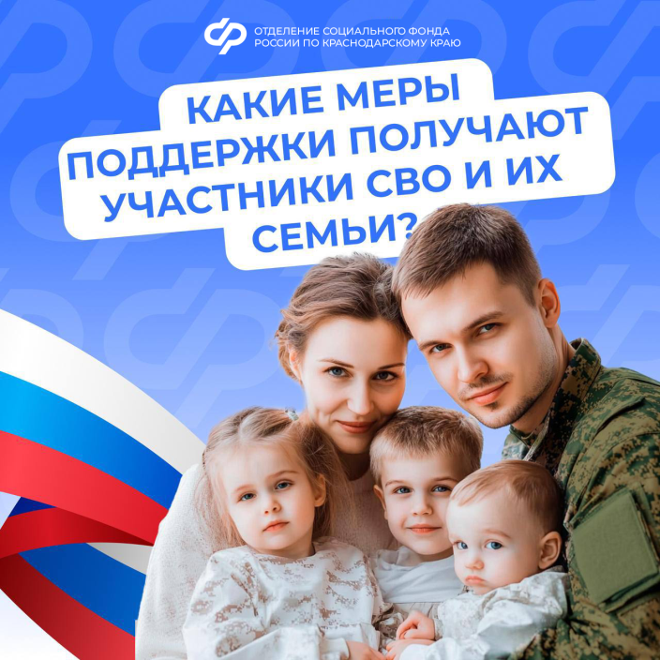
Пенсионные льготы:
Период участия в спецоперации зачисляется в стаж в удвоенном размере.
Социальные льготы:
- Ежемесячная денежная выплата (ЕДВ)
- Ежемесячная денежная компенсация по военной травме,
- Обеспечение техническими средствами реабилитации, в т.ч. с помощью электронных сертификатов и проч.
Поддержка семей:
- Единое пособие без учета доходов мобилизованного военнослужащего
- Единовременная выплата беременной жене мобилизованного
- Ежемесячное пособие на ребенка мобилизованного и т.д.
Благодаря цифровизации ключевые выплаты назначаются автоматически
Кроме того, с этого года ветераны СВО могут бесплатно пройти санаторно-курортное лечение в Центрах реабилитации СФР. Им доступны сразу несколько профилей реабилитации с использованием высокотехнологичного оборудования (в т.ч., VR-тренажеров и роботизированных систем).
При этом государство компенсирует расходы на проезд до центра и обратно практически на всех видах транспорта.
Подробнее узнать обо всех мерах поддержки и условиях их получения можно, обратившись в единый контакт-центр СФР 8(800)100-00-01 или лично клиентскую службу Отделения Социального фонда России по Краснодарскому краю (https://sfr.gov.ru/branches/krasnodar/info/~0/7415)

#СФР #мсп #сво #рцсво

